REQUERIMENTO Nº 1095/2022

Súmula - Requeiro Informações junto ao Poder Executivo, na pessoa do excelentíssimo Sr. Prefeito Igor Soares Ebert, que informe a esta Casa de Leis, se há estudos que visem integrar nas escolas a musicalização e também formação de bandas, nesta municipalidade.

REQUEIRO à Mesa, após ouvido o Douto Plenário, na forma regimental vigente, que seja oficiado ao poder Executivo, na pessoa do excelentíssimo Sr. Prefeito Igor Soares Ebert, que informe a esta Casa de Leis, se há estudos que visem integrar nas escolas a musicalização e também formação de bandas, nesta municipalidade.

Justificativa
Senhor Presidente; -
Senhores Vereadores; -
Senhoras Vereadoras; -

A participação do aluno em uma banda tem por meta desenvolver a sonoridade, articulação e interpretação, gerando certo entusiasmo fazendo-o sentir-se parte de um grupo. Com esse objetivo, que é facilitar também o aprendizado dos alunos menos talentosos, traz uma competição saudável, buscando sua posição musical no grupo, desenvolvendo as habilidades de se tocar em conjunto desde o início do aprendizado, proporcionando um contato exemplar com as diferentes texturas e formas musicais. As bandas têm sido um dos meios mais utilizados no ensino elementar da música instrumental de sopro e percussão em nosso país.
Caso haja informações sobre a implantação de projeto similar a este, peço a gentileza do envio de resposta a esta Casa de Leis. Por isso contamos com o apoio dos nobres pares para aprovação do projeto em questão.

Sala das Sessões Bemvindo Moreira Nery, 26 de janeiro de 2022.
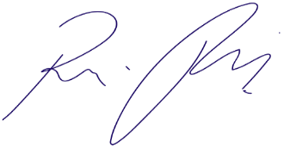

Vereador Rafael Alan de Moraes Romeiro
Professor Rafael
Presidente
PODEMOS

